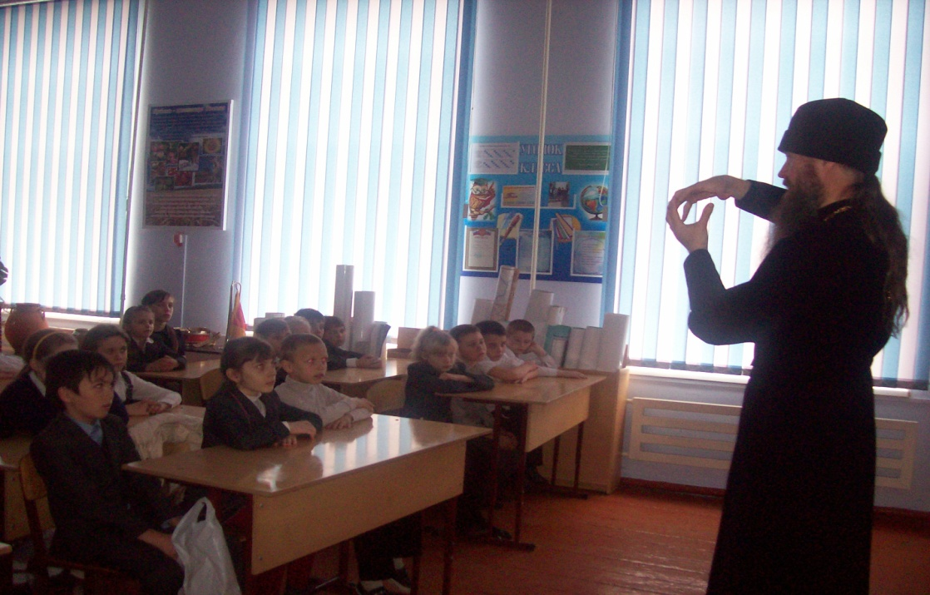
Встреча с настоятелем Свято Троицкого храма

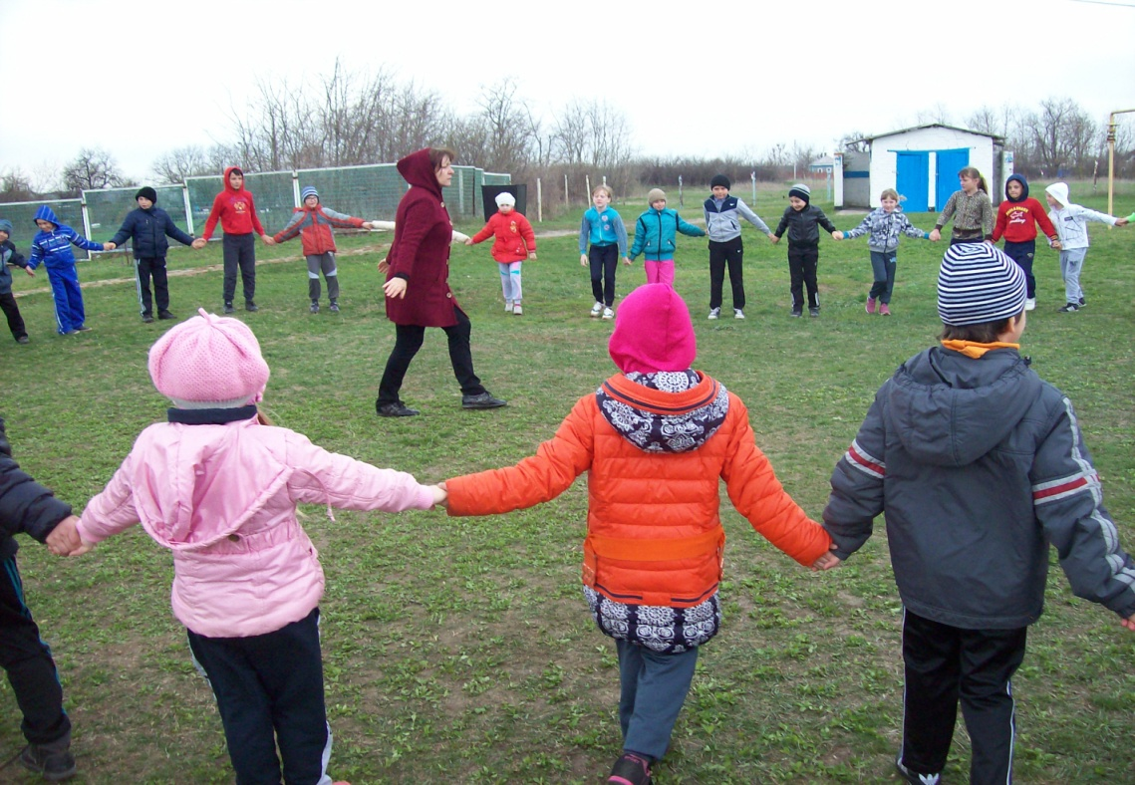
19.10 -Старые игры и забавы

